АКТ(Ф)СПбГУТ

Отчёт

по лабораторной работе №6

Модульное тестирование

МДК.01.02

Студент ИСПП-21 Клюшанов К.С.

Преподаватель Садовский Р.В.

Архангельск 2024

1. **Цель работы**
   1. Тестирование программного кода при помощи библиотеки xUnit;
2. **Ход работы**

2.1 Тестирование метода нахождения НОК (разными способами)

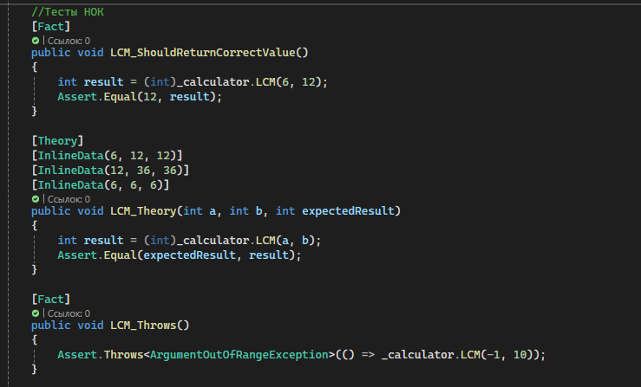

2.2 Тестирование метода нахождения квадратных корней

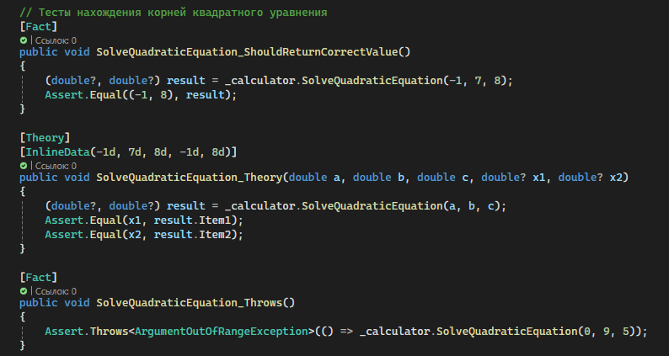

1. **Ответы на контрольные вопросы**
   1. Для чего используется атрибут [Fact]?

Ответ: Fact используется для тестирования блока кода без набора входных параметров

* 1. Для чего используется атрибут [Theory]?

Ответ: Theory используется для тестирования блока кода с набором входных параметров

* 1. Какие методы используются в Assert и для чего они предназначены?

Ответ: Assert.Equal – для сравнения ожидаемого и фактического результата. Assert.Throws – для обработки исключений.

1. **Вывод**
   1. В ходе лабораторной работы произвели тестирование программного кода при помощи библиотеки xUnit;